


O Vereador que a presente subscreve, depois de observar as normas regimentais, INDICA ao Excelentíssimo Senhor Chefe do Poder Executivo Municipal, através do órgão competente da Administração, que seja realizada a construção de uma unidade municipal polo de qualificação e capacitação profissional de trabalhadores em cursos estéticos e gastronômicos a serem nela fornecidos no bairro da Ajuda de Baixo.
Justificativa: fornecer cursos profissionalizantes para os trabalhadores locais em setores sensíveis da economia local – tais como manicure, pedicure, designer de sobrancelha, barbearia, cabeleireiros, padeiros e confeiteiros e áreas afins – que garantam emprego e renda aos cidadãos de forma descentralizada de acordo com demandas locais do bairro.

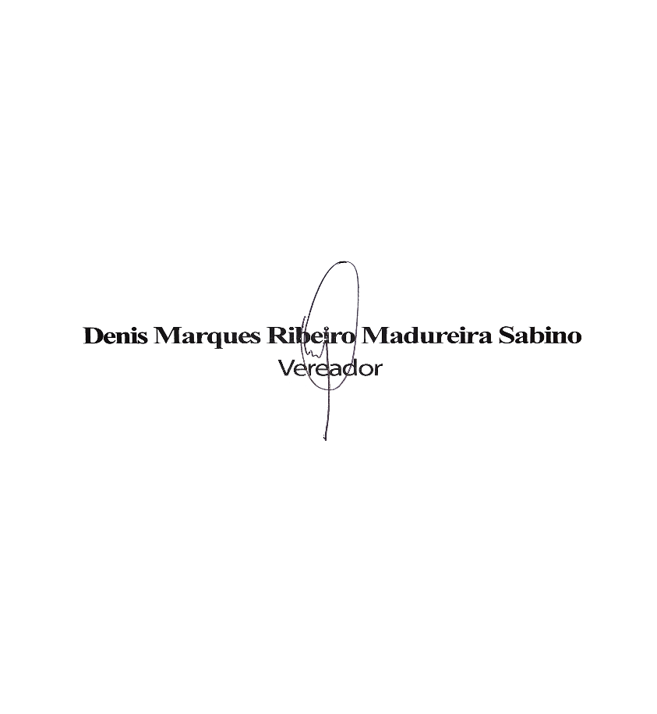
Sala das Sessões, 24 de Fevereiro de 2026.

